СЕМИНАР-ПРАКТИКУМ ДЛЯ РОДИТЕЛЕЙ СРЕДНЕЙ ГРУППЫ « УМНЫЙ РЕБЁНОК - ЗДОРОВЫЙ РЕБЁНОК»
( совместно с детьми. )

В последнее время наблюдается резкое снижение уровня речевого развития дошкольников. В первую очередь это связано с ухудшением здоровья детей, что диктует необходимость поиска наиболее эффективных механизмов, позволяющих изменить эту ситуацию. В настоящее время проблема здоровья и его сохранения является одной из самых актуальных.
В рамках недели « Здоровый ребёнок в здоровой семье» в группе №1 прошёл семинар – практикум для родителей с детьми « Умный ребёнок- здоровый ребёнок», главной целью которого была просветительная и практическая работа с родителями в вопросах здоровья ребёнка через совместную деятельность с детьми.
Актуальность этой темы заключается в том, что целенаправленная и систематическая деятельность по развитию мелкой моторики у детей дошкольного возраста во взаимодействии с семьёй способствует формированию интеллектуальных способностей, речевой деятельности, а самое главное сохранению психического и физического развития ребёнка. Нормальное развитие речи ребёнка теснейшим образом связано с развитием движений пальцев рук. Тренировка тонких ( мелких) движений пальцев рук является стимулирующей для общего развития ребёнка и особенно для развития речи. Существует много способов развития моторики пальцев рук. При наблюдении за детьми выявляется, что зачастую мышцы пальцев рук у детей слабые, дети не могут точно воспроизвести и удержать заданную позу. Большинство детей затрудняются в овладении таких навыков, как застёгивание и расстегивание пуговиц, молний, крючков.
На семинаре, родителей и детей познакомили на практике с интересными и доступными игровыми заданиями. Прошёл семинар в дружеской обстановке. Родители и дети были активными участниками увлекательных игр, направленных на развитие мелкой моторики пальцев рук.
Игра « Бусы для мамы» (разнообразное нанизывание отлично развивает руки). В данной игре дети нанизывают макароны двух видов на шнур, при этом выполняя определённый рисунок. Родители следят и помогают. В конце завязывают шнур.
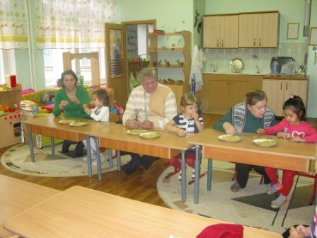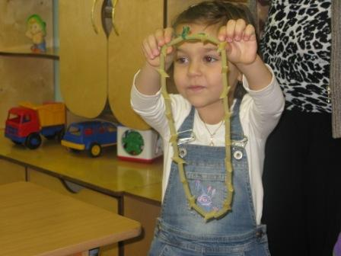

Игра « Открутили, закрутили» (с пробками от пластмассовых бутылок). В корзинках находятся пустые пластмассовые бутылки с крышками.
Дети с удовольствием сначала открывали, а потом закручивали их.
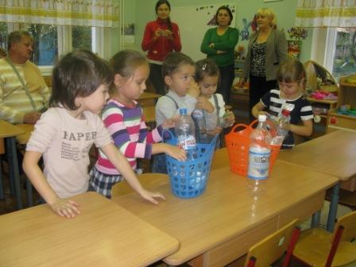
Игра « Мамины помощники», где на мгновение дети и родители превращаются в Золушку. Они раскладывают крупы: фасоль (белый, тёмный), горох по видам в три стакана.
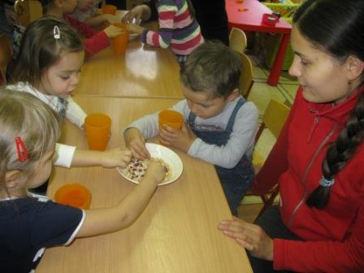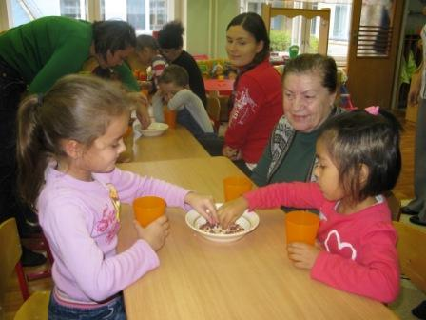
А также ещё одна игра, где дети помогают взрослым развешивать носовые платочки и закреплять их прищепками на верёвке.
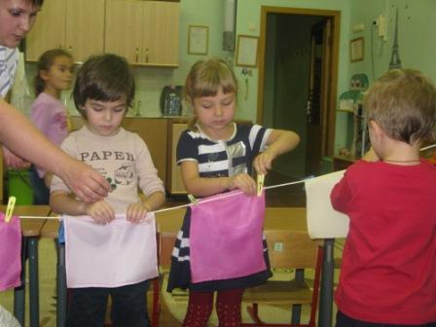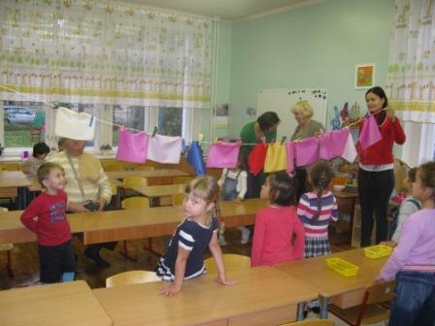
Игра « Цветок для мамы». Дети очень любят работать с пластилином и поэтому, было предложено на картоне слепить цветок. Результат совместной работы получился отличный.
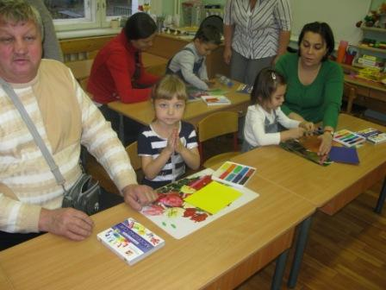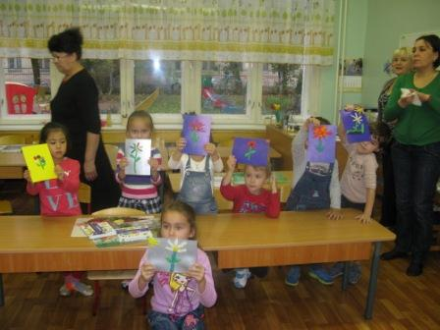
Всем было весело и интересно.
В заключении родителям были показаны работы для тематической выставки «Осенний букет», которые оформлены воспитателями группы совместно с детьми.
